
МИНОБРНАУКИ РОССИИ

федеральное государственное бюджетное образовательное учреждение высшего образования
«Санкт-Петербургский государственный технологический институт (технический университет)»
УГНС |  | 09.03.01 | Информатика и вычислительная техника
Направление подготовки |  | 09.03.01 | Информатика и вычислительная техника
Направленность (профиль) |  |  | Информатика и вычислительная техника
Форма обучения |  |  | очная
Факультет |  |  | Информационных технологий и управления
Кафедра |  |  | Систем автоматизированного проектирования и управления
Учебная дисциплина |  |  | Разработка программных систем
Курс | II |  | Группа | 444

Отчёт по лабораторной работе № 3

Тема: «Изучение реализации и расчета сложности алгоритмов сортировки»

Исполнитель: |  | Васянин И.А.
Проверили: |  | Дамрин А.О.

СОДЕРЖАНИЕ
1.1 Цель работы 3
1.2 Задание 3
1.3 Блок-схема алгоритма 4
1.4 Расчет лучшей и худшей сложности алгоритма. 5
1.5 Тестирование программы 5
1.6 Выводы 5

  - Цель работы
Разработать консольное приложения для шейкерной сортировки целых чисел согласно варианту и оценка сложности полученного алгоритма.
  - Задание
- Описать алгоритм сортировки (согласно варианту) в виде блок-схемы.
- Рассчитать лучшую и худшую временную сложность реализованного алгоритма.
- В репозитории из первой работы создать отдельную ветку под проект консольного приложения.
- Запрограммировать описанный алгоритм сортировки в виде отдельного модуля (не используя штатные функции сортировки).
- Протестировать запрограммированный алгоритм. Необходимо реализовать unit-тесты для модуля сортировки. Тесты должны запускаться отдельно от основного приложения.
- Написать отчёт по работе.
Основные требования к функционалу консольного приложения:
1. Ввод массива пользователем. Пользователь должен выбрать один из вариантов:
a. Ввод массива с клавиатуры;
b. Генерация массива случайных целых чисел;
c. Загрузка массива из файла.
2. Отсортировать массив.
3. Вывод изначального и отсортированного массива на экран. Предложить пользователю выгрузить изначальный и отсортированный массивы в файл.
- Код должен быть написан в одной стилистике (соблюдаться правила именования переменных, функций и т.д.). Преподаватель может уточнить, какое соглашение о написании кода вы использовали.
- Код должен быть прокомментирован или понятен без комментариев.
- Название коммитов должно быть осмысленным.

1.3 Блок-схема алгоритма
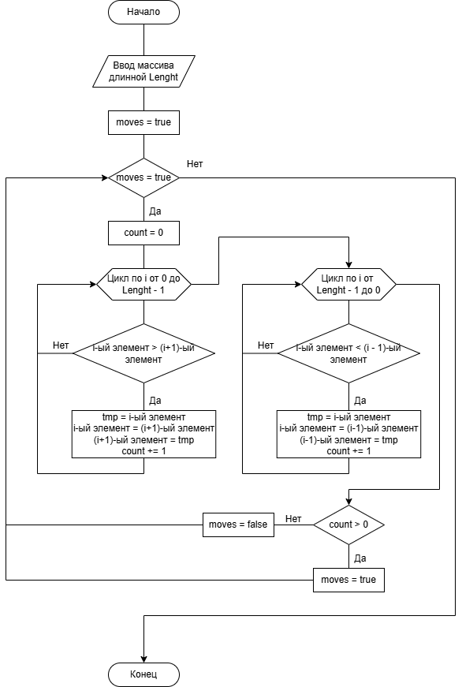
Рисунок 1 – Блок-схема алгоритма

1.4 Расчет лучшей и худшей сложности алгоритма.
Лучший случай сложности алгоритма равен O(n) при условии, если массив уже отсортирован. Худший случай сложности алгоритма равен O(n²) при условии, если массив не отсортирован.
Проведем расчеты. Работая с отсортированным массивом размером n, алгоритм совершает n -1 сравнений в одну сторону и n – 1 сравнений в другую сторону. Итого, программа совершает 2n-2 сравнений, иначе O(n) = 2n – 2, что является лучшей сложностью алгоритма.
Работая с массивом, значения которого записаны по убыванию, алгоритмов одну сторону совершает n – 1 сравнений и n – 1 раз меняет соседние числа местами. С каждым проходом в одну сторону, перестановки соседних чисел местами происходят реже: n – 1, n – 2, … , пока не n – n = 0. Итого, одних сравнений программа выполняет n(n – 1) раз, иначе говоря, n² – n раз. Таким образом, в этой ситуации O(n²) = n² – n, что является худшей сложностью алгоритма.

1.5 Тестирование программы
Результаты тестирования приведены на рисунке 2.
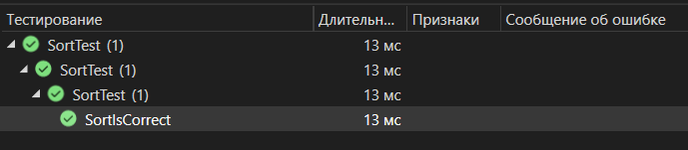
Рисунок 2 – Экранная копия результатов модульного теста

1.6 Выводы
В ходе выполнения работы были получены теоретические знания и навыки работы применения шейкерной сортировки.

